Zadání:

Naformátuj text dle vzoru na obrázku. Použij pro nadpisy víceúrovňové číslování.

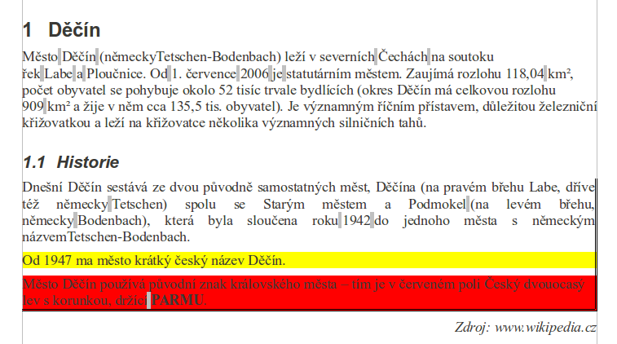

Děčín Město Děčín (německyTetschen-Bodenbach) leží v severních Čechách na soutoku řek Labe a Ploučnice. Od 1. července 2006 je statutárním městem. Zaujímá rozlohu 118,04 km², počet obyvatel se pohybuje okolo 52 tisíc trvale bydlících (okres Děčín má celkovou rozlohu 909 km² a žije v něm cca 135,5 tis. obyvatel). Je významným říčním přístavem, důležitou železniční křižovatkou a leží na křižovatce několika významných silničních tahů.

Historie Dnešní Děčín sestává ze dvou původně samostatných měst, Děčína (na pravém břehu Labe, dříve též německy Tetschen) spolu se Starým městem a Podmokel (na levém břehu, německy Bodenbach), která byla sloučena roku 1942 do jednoho města s německým názvemTetschen-Bodenbach. Od 1947 ma město krátký český název Děčín. Město Děčín používá původní znak královského města – tím je v červeném poli Český dvouocasý lev s korunkou, držící PARMU. Zdroj: www.wikipedia.cz

